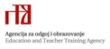

Amadria Park - Solaris (Hoteli Ivan i Jure****), Hoteli Solaris 86, 22000 Šibenik
www.amadriapark.com (Rezervacijski kod: 31.PŠŠK)
T+385 022 / 36 10 54
maja.peran@amadriapark.com

Puni pansion dvokrevetna soba: 412,00 HRK; single use: 515,00 HRK.
Sudionici imaju mogućnost rezervirati i polupansion (večera-doručak) i onda im je cijena 35 kn niža, no, ukoliko rezerviraju polupansion nemaju mogućnost doplatiti 35 kn za ručak, nego ručak plaćaju po punoj cijeni.

Link za rezervaciju smještaja:
www.amadriapark.com//Kongres-31.-proljetne-skole-skolskih-knjiznicara

Slika 1
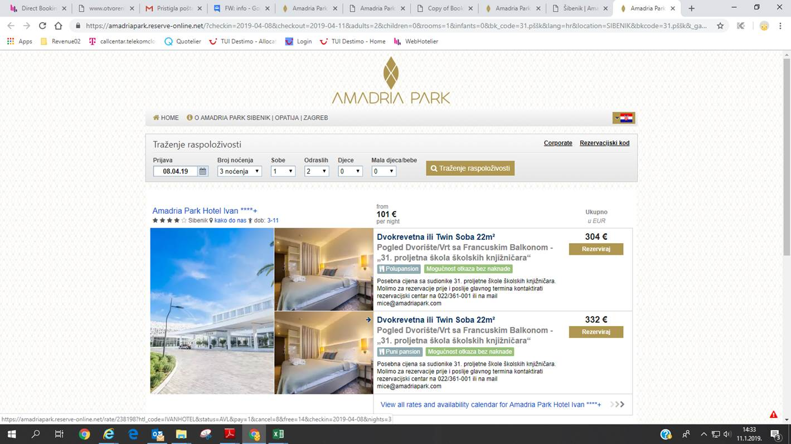

Potrebno je unijeti željene datume (prijava, broj noćenja), broj soba i broj osoba po sobi (1 ili 2), zatim je potrebno kliknuti na polje „Rezerviraj“ na željeni hotel Ivan ili Jure, polupansion ili puni pansion (Slika 1)

Slika 2
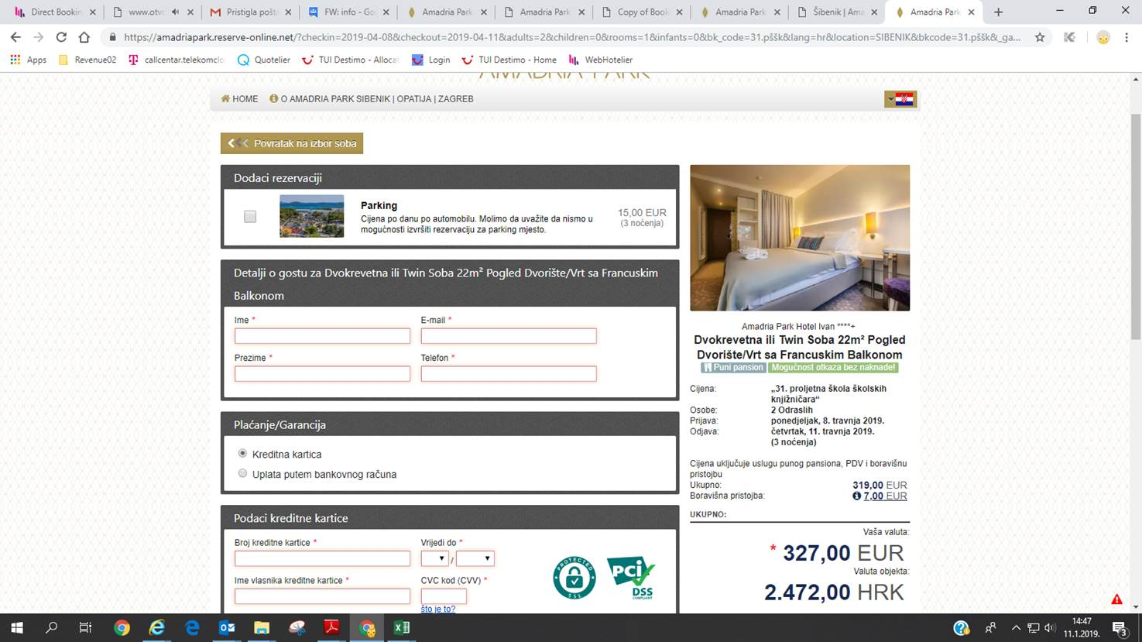
Zatim se otvara sljedeći prozor gdje potrebno popuniti detalje o gostu (ime i prezime, mail adresa i tel.)
Potrebno je izabrati način plaćanja-Plaćanje/Garancija (Uplata putem bankovnog računa - predračuna ili Kreditna kartica odnosno garancija rezervacije kreditnom karticom onda je plaćanje smještaja na recepciji hotela).
(Slika 2)
Ukoliko je plaćanje putem predračun-uplata putem bankovnog računa, mora se kvačicom označiti kvadratić „Želim predračun za rezervaciju“ nakon čega se otvara obrazac „Podaci za predračun“ u koji se unose podaci o tvrtki. ( Slika 3)

Slika 3
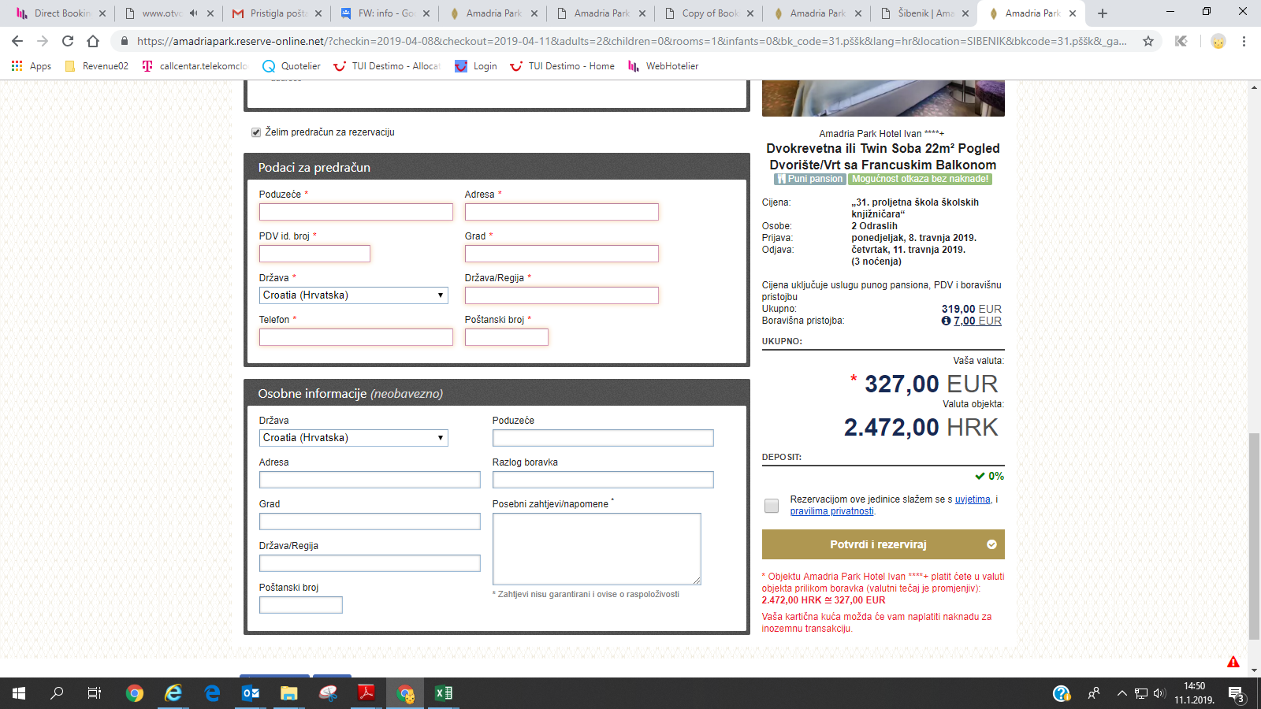

Na kraju je potrebno označiti kvadratić „Rezervacijom ove jedinice slažem se s uvjetima i pravilima privatnosti“, te kliknuti na polje „Potvrdi i rezerviraj“. Nakon potvrde rezervacije, na mail adresu koja je ostavljena prilikom popunjavanja osobnih podataka doći će potvrda s brojem rezervacije.

